  - DHT-11
    - Sarrera

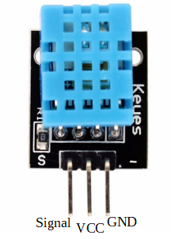
DHT-11 erabiliko ditugun sentsoreetako bat izango da, sentsore hau tenperatura eta hezetasuna neurtzuko balio du, gure kasuan erabiliko duguna 3 pin ditu, eskumako irudian ikusten denez.
Tenperatura ºCtan neurtzen du eta hezetasuna %tan.
Kostu txikiko eta erabiltzeko erraza den sentsorea da.Hezetasun kapazitarioaren sentsorea eta termistore bat integratzen ditu inguruko airea neurtzeko, eta datuak seinale digital baten bidez erakusten ditu signal pinean (ez du irteera analogikorik).
Datasheet Link
https://components101.com/sites/default/files/component_datasheet/DHT11-Temperature-Sensor.pdf
Ezaugarriak:
- Kontsumoa = 2,5mA
- Irteera seinalea = Digitala
- Tenperatura maila = 0ºC – 50ºC
- Hezetasun maila = 20 % - 90 %
    - Eskema elektronikoak
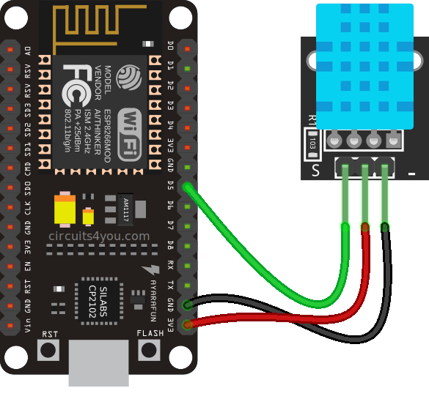
    - Sentsorearen edo shieldaren pinout-a
Berezitasunik balego adierazi hemen (pull-up erresistentziak, tentsio balioen mugak...)
    - Oinarrizko programa

#include "DHT.h"

// Uncomment whatever type you're using!
#define DHTTYPE DHT11 // DHT 11
//#define DHTTYPE DHT22 // DHT 22 (AM2302), AM2321
//#define DHTTYPE DHT21 // DHT 21 (AM2301)

// Connect pin 1 (on the left) of the sensor to +5V
// NOTE: If using a board with 3.3V logic like an Arduino Due connect pin 1
// to 3.3V instead of 5V!
// Connect pin 2 of the sensor to whatever your DHTPIN is
// Connect pin 4 (on the right) of the sensor to GROUND
// Connect a 10K resistor from pin 2 (data) to pin 1 (power) of the sensor

const int DHTPin = 5; // what digital pin we're connected to

DHT dht(DHTPin, DHTTYPE);

void setup() {
Serial.begin(9600);
Serial.println("DHTxx test!");

dht.begin();
}

void loop() {
// Wait a few seconds between measurements.
delay(2000);

// Reading temperature or humidity takes about 250 milliseconds!
float h = dht.readHumidity();
float t = dht.readTemperature();

if (isnan(h) || isnan(t)) {
Serial.println("Failed to read from DHT sensor!");
return;
}

Serial.print("Humidity: ");
Serial.print(h);
Serial.print(" %\t");
Serial.print("Temperature: ");
Serial.print(t);
Serial.println(" *C ");

}

    - Oinarrizko programa funtzioak bihurtuta
Nagusia:
/*-----( LIBURUTEGIAK )----*/
//CO2
#include "Adafruit_CCS811.h"
Adafruit_CCS811 ccs;
//DHT11
#include "DHT.h"

/*-----( KONSTANTEAK )-----*/
#define DHTTYPE DHT11 // DHT 11
const int DHTPin = 5; // what digital pin we're connected to

/*-----( OBJETUAK )-----*/

//DHT-11
DHT dht(DHTPin, DHTTYPE);

/*-----( ALDAGAIAK )----*/
//Programa osoan zehar erabiliko diren aldagai orokorrak

//Komunikazio serierako aldagaiak

/*-----( FUNTZIOAK )----*/
float dhtSentsoreaLoop(void);
void CO2SentsoreaLoop();
void C02SentsoreaSetup();
void dhtSentsoreaSetup();

void setup() {
// put your setup code here, to run once:
Serial.begin(9600);
dhtSentsoreaSetup();
C02SentsoreaSetup();

}

void loop() {

dhtSentsoreaLoop();

CO2SentsoreaLoop();

}
// put your main code here, to run repeatedly:
CO2:
/* Funtzioa: CO2 sentsorea
* Zeregina: Funtzio honek C02 sentsoreak neurtutako balioak irakurtzeko
* Erabilitako liburutegiak: https://github.com/adafruit/Adafruit_CCS811
* Bueltatzen duena: C02 eta TVOC neurketa
* Sartutako parametroak: ezer
* */

void C02SentsoreaSetup()
{
Serial.println("CCS811 test");

if(!ccs.begin()){
Serial.println("Failed to start sensor! Please check your wiring.");
while(1);
}
while(!ccs.available());

}

void CO2SentsoreaLoop() {
if(ccs.available()){
if(!ccs.readData()){
Serial.print("CO2: ");
Serial.print(ccs.geteCO2());
Serial.print("ppm, TVOC: ");
Serial.println(ccs.getTVOC());
}
else{
Serial.println("ERROR!");
while(1);
}
}
delay(500);
}
DHT-11:
/* Funtzioa: DHT-11 sentsorea
* Zeregina: Funtzio honek DHT-11 sentsoreak neurtutako balioak irakurtzeko
* Erabilitako liburutegiak: https://github.com/adafruit/DHT-sensor-library
* Bueltatzen duena: Tenperatura eta hezetasun neurketa
* Sartutako parametroak: ezer
* */
void dhtSentsoreaSetup()
{
Serial.println("DHTxx test!");

dht.begin();
}

float dhtSentsoreaLoop(void) {

// Wait a few seconds between measurements.
delay(2000);

// Reading temperature or humidity takes about 250 milliseconds!
float h = dht.readHumidity();
float t = dht.readTemperature();

if (isnan(h) || isnan(t)) {
Serial.println("Failed to read from DHT sensor!");
return;
}
Serial.print("Humidity: ");
Serial.print(h);
Serial.print(" %\t");
Serial.print("Temperature: ");
Serial.print(t);
Serial.println(" *C ");

}

    - Material zerrenda
Nahi duzuen formatuan, sistema hau gauzatzeko material zerrenda. Gutxienez, azpiko taulan agertzen diren atalak agertu behar dira:
Izena | Kopurua | Oharrak edota ezaugarri bereziak
DHT-11 | 1 | 3 pin
ESP32 kontrolagailua | 1 | Nodo

    - Gorabeherak
Ez ditugu izan gorabeherarik atal honetan

ME3Titulua
- ME3Kapitulua

  - ME3Azpikapitulua1

    - ME3Azpikapitulua2

      - ME3Azpikapitulua3

        - ME3Azpikapitulua4

          - ME3Azpikapitulua5

            - ME3Azpikapitulua6

ME3Arrunta

- ME3Buleta1

ME3Taula

ME3IrudiAzpi

